ACUVUE® OASYS* with** TRANSITIONS***

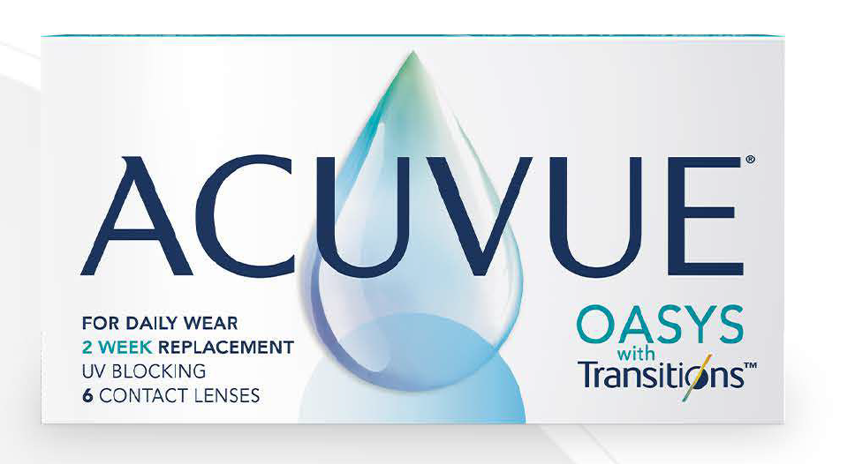

Контактные линзы ACUVUE® OASYS* with** Transitions*** с технологией интеллектуальной адаптации к свету

Ключевые особенности

ACUVUE® OASYS* with** TRANSITIONS*** – ПЕРВЫЕ В МИРЕ КОНТАКТНЫЕ ЛИНЗЫ с технологией интеллектуальной адаптации к свету¹ для нового уровня зрительного комфорта². Сочетают проверенный комфорт линз ACUVUE OASYS® with** HYDRACLEAR® PLUS**** и способность управлять светом, незаметно приспосабливаясь к различным условиям освещения в помещении и на улице¹.

Комфорт:
Разработаны на основе непревзойдённо комфортных линз ACUVUE OASYS® with** HYDRACLEAR® PLUS****³

Качество зрения:

- Обеспечивают четкое и ясное зрение ночью за счет уменьшения бликов, вспышек и ореолов⁴
- Делают изображение более ярким и контрастным⁴
- Уменьшают стрессовое воздействие яркого света как в помещении, так и на улице⁵

Управление светом:
- Адаптируются к различным условиям освещения в помещении и на улице⁶
- Фильтруют до 15% синего света в помещении и до 55% на улице⁷
- Обеспечивают УФ-защиту 1 класса: блокируют до 100% УФ-лучей типа B и 99% УФ-лучей типа А⁶

Базовые параметры

Режим замены: 1 раз в 2 недели
Линз в упаковке: 6
Базовая кривизна: 8,4 мм
Диаметр: 14,0 мм
Оптическая сила:
–6.00 D to +6.00 D (шаг 0.25 D)
+6.50 D to +8.00 D (шаг 0.50 D)
–6.50 D to –12.00 D (шаг 0.50 D)
Материал: Сенофилкон А
Технологии: Технология увлажнения HYDRACLEAR® PLUS**** и интеллектуальная технология адаптации к свету Transitions***
Dk/t (CT): 121
Содержание воды: 38%
УФ-фильтр: 1 класс
Толщина в центре для -3.00 D (мм): 0.085
Индикатор правильного положения линзы: Да
Тонировка: Да
Варианты упаковки: 6 линз

ВАЖНО! Хранить вдали от прямых солнечных лучей

Ответы на часто задаваемые вопросы:

- Как линзы будут выглядеть на моих глазах?
- ACUVUE® OASYS* with** Transitions*** были специально разработаны, чтобы оказывать минимальное влияние на естественный цвет глаз. В неактивном состоянии линза воспринимается как прозрачная на фоне радужной оболочки глаза и практически незаметна. По мере того как линза активируется и темнеет, она становится немного более заметна, как вы можете видеть на картинке ниже.

- Как быстро линзы меняют цвет?
- Под воздействием света линзы затемняются в течение 45 секунд. Когда воздействие света прекращается (например, вы заходите в помещение с улицы) они возвращаются в прозрачное состояние в течение 90 секунд.

- Как их следует хранить?
- Когда вы не носите линзы, храните их вдали от прямых солнечных лучей. Это поможет обеспечить максимальную эффективность линз в течение всего срока службы.

* Oазис, ** C технологией, *** Tранзишенс, ****Плюс

Сноски:
- Среди продуктов ACUVUE®. Данные в файлах компании «Джонсон & Джонсон», 2018.

- По сравнению с контактными линзами ACUVUE OASYS® with** HYDRACLEAR® PLUS****. Обеспечивает зрительный комфорт, уменьшая стрессовое воздействие яркого света (помогая зрению быстрее восстановиться после воздействия яркого света, а носителю меньше щуриться) и фильтрацию синего света (рассчитано в соответствии с ISO-8980-3 для 380–460 нм (спектр опасного действия синего света, B (лямбда)).

- Данные в файлах компании «Джонсон & Джонсон», 2011. Рандомизированное односторонне замаскированное билатеральное исследование в параллельных группах среди постоянных пользователей контактных линз. После недели постоянного ношения контактных линз 79% респондентов редко испытывали усталость глаз, 72% носителей линз марки ACUVUE OASYS® признали, что они отлично/хорошо поддерживают свежесть глаз, 62% сообщили, что ощущение увлажнённости глаз длится весь день, 98% абсолютно/в целом оценили преимущество гладкости линз, 94% оценили увлажнённость, 95% – мягкость, 91% едва ощущали линзы на глазах. 86% респондентов сказали, что всегда/часто ощущали комфорт при работе за компьютером, 77% – на улице и на ветру, 78% – в отапливаемых, кондиционируемых помещениях и при нахождении вблизи источника тепла, 80% – в условиях пересушенного воздуха, 85% – при просмотре телевизора, 88% – во время занятий спортом. 56% пользователей линз марки ACUVUE OASYS® оценили комфорт линз в конце дня на отлично/очень хорошо и 74% – при работе за компьютером по сравнению с теми же показателями среди пользователей AIR® OPTIX® (45%).
- По сравнению с контактными линзами ACUVUE OASYS® with** HYDRACLEAR® PLUS****. Hammond B., Renzi-Hammond L., Buch J., et al. A Contralateral Comparison of the Visual Effects of Clear vs Photochromic Contact Lenses. American Academy of Optometry Annual Meeting, San Antonio. 2018 (Хаммонд Б., Ренци-Хаммонд Л., Бух Дж. и др. Контралатеральное сравнение визуальных эффектов прозрачных и фотохромных контактных линз. Ежегодное собрание Американской академии оптометрии, Сан-Антонио. 2018 г.).
- По сравнению с контактными линзами ACUVUE OASYS® with** HYDRACLEAR® PLUS****. Данные в файлах компании «Джонсон & Джонсон», 2018. Оценка двух силикон-гидрогелевых контактных линз частой плановой замены, n = 58, США.
- Данные в файлах компании «Джонсон & Джонсон», 2018.
- Данные в файлах компании «Джонсон & Джонсон», 2018. Рассчитано в соответствии с ISO-8980-3 для 380–460 нм (спектр опасного действия синего света, B (лямбда)).

ИМЕЮТСЯ ПРОТИВОПОКАЗАНИЯ. ПРОКОНСУЛЬТИРУЙТЕСЬ СО СПЕЦИАЛИСТОМ.
PP2020AOT5886, PP2021MLT4188

